Instrumento de telemetría láser de gas de circuito abierto

G6000B

instrucciones de funcionamiento

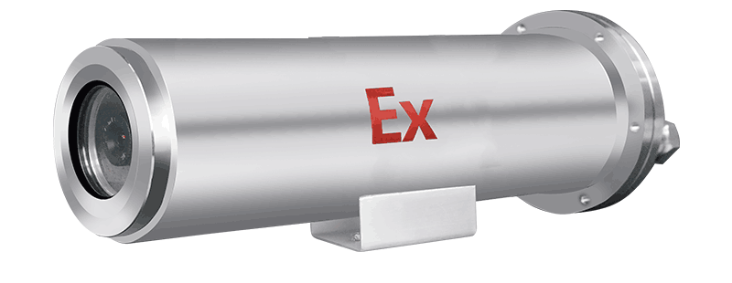

Henan Otywell Electronic Technology Co., Ltd.

catálogo
I. Lectura esencial para los usuarios 14
1.1 Directrices para el usuario 14
1.2 Garantía de calidad y cláusulas de exención 14
1.3 Normas que sigue este producto 25
1.4 Precauciones de seguridad 25
1.4.1 Precauciones para el funcionamiento seguro de los instrumentos 25
1.4.2 Otras precauciones de seguridad 25
1.5 Evite el uso de equipos defectuosos 36
II. Presentación del producto 46
2.1 Descripción general del producto 46
2.1.1 Principio de detección 47
2.2 Dispositivo transceptor 47
2.3 Dispositivo receptor 47
III. Procedimientos operativos 58
3.1 Inspección del equipo 58
3.2 Operación del equipo 58
IV. Procedimientos de instalación y operación 58
4.1 Requisitos del entorno de instalación 58
4.2 Requisitos de ubicación de la instalación 68
4.3 Dimensiones y requisitos de instalación 69
4.3.1 Diagrama de apariencia y dimensiones de instalación 69
4.3.2 Requisitos de instalación 69
4.4 Procedimientos de instalación y métodos de prueba 811
4.5 Requisitos de instalación de interfaces y conectores 912
4.6 Precauciones de instalación 912
V. Factores que afectan a la precisión 1013
VI. Solución de problemas comunes 1013
VII. Apéndice 1114
7.1 Mantenimiento y cuidado diarios 1114
7.2 Tabla de parámetros de rendimiento 1114

1. Lectura esencial para los usuarios
Este instrumento ha sido calibrado antes de su envío.

1.1 Directrices para el usuario
Bienvenido al sistema de telemetría láser de gas de circuito abierto G6000B (en lo sucesivo, el sistema de telemetría). Antes de utilizar este producto, lea atentamente este manual. Contiene información operativa esencial y especificaciones técnicas que los usuarios deben seguir estrictamente para garantizar el funcionamiento correcto del sistema. La orientación proporcionada también ayudará a los usuarios a manejar correctamente el dispositivo y a obtener resultados analíticos precisos.
Este manual ofrece una guía completa sobre el uso adecuado de los instrumentos de telemetría. Constituye una referencia precisa para técnicos que hayan recibido formación profesional o posean conocimientos pertinentes sobre la operación y el control de instrumentos. Antes de operar los instrumentos, asegúrese de comprender plenamente las instrucciones de seguridad y las advertencias descritas en este manual y de aplicarlas durante las operaciones prácticas. Debido a diversas limitaciones, este manual no puede ofrecer descripciones detalladas de todas las situaciones. Si los usuarios necesitan más información o asistencia con cuestiones no tratadas en él, póngase en contacto con Henan Otywell Electronic Technology Co., Ltd. en el 400-811-8873 para obtener soporte.

1.2 Garantía de calidad y cláusulas de exención
Al elegir Otywell, usted selecciona productos de alta calidad. Todos los productos de nuestra empresa son elegibles para reparaciones gratuitas durante el periodo de garantía; una vez finalizado dicho periodo, se cobrarán las tarifas correspondientes a la sustitución de componentes. Si tiene algún problema durante el uso, póngase en contacto con nosotros para recibir asistencia inmediata. Todo el instrumento está cubierto por una garantía de un año.
Cualquier reparación fuera del periodo de garantía, o las que se produzcan durante el periodo de garantía y afecten a los siguientes fallos, se considerarán reparaciones fuera de garantía, para las que no se prestará servicio de garantía gratuito. Otywell se reserva el derecho de cobrar las tarifas de mantenimiento en el lugar. Estos fallos incluyen, entre otros:
1) Debido a un uso inadecuado (entrada de agua en el interior, corrosión, incendio o interferencias eléctricas de circuitos de alta tensión);
2) Fuerza mayor (daños causados por terremotos, rayos, inundaciones, etc.);
3) Modificación no autorizada del interior del producto sin permiso;
4) El uso del producto sin seguir el manual de usuario y las normas de formación, lo que provoque daños al producto;
Este manual solo cubre los instrumentos y componentes vendidos a los compradores por proveedores, distribuidores y representantes autorizados de Otywell.

1.3 Normas que sigue este producto
GB 3836.1-2010 Atmósferas explosivas Parte 1: Requisitos generales de los equipos
GB 3836.2-2010 Atmósferas explosivas Parte 2: Equipos protegidos mediante envolvente antideflagrante 'd'
IEC60079-28:2006 Atmósferas explosivas Parte 28: Medidas de protección para equipos de radiación óptica y sistemas de transmisión

1.4 Precauciones de seguridad
Antes de utilizar este instrumento, asegúrese de haber leído y comprendido las precauciones de seguridad que se describen a continuación.

1.4.1 Precauciones para el funcionamiento seguro de los instrumentos
Advertencia:
1. El instrumento debe protegerse de la radiación de fuentes de calor a alta temperatura, ya que las temperaturas excesivamente altas o bajas pueden afectar negativamente al rendimiento y la vida útil del sensor.
2. Evite mirar fijamente durante mucho tiempo el emisor láser para prevenir quemaduras oculares.
3. El instrumento tiene una carcasa metálica. No lo toque cuando esté encendido para evitar descargas eléctricas.

1.4.2 Otras precauciones de seguridad
1) Este instrumento está clasificado como equipo de precisión. No intente desmontar, modificar ni alterar el dispositivo. Si el instrumento no funciona con normalidad o presenta fallos, póngase en contacto con nosotros.
2) Si el instrumento se daña accidentalmente, cese de inmediato su funcionamiento, apague el dispositivo tras confirmar la seguridad del entorno, desconecte la alimentación eléctrica y póngase en contacto con nosotros.
3) No utilice benceno, disolventes ni disolventes gaseosos para limpiar la carcasa o las lentes del instrumento;
4) Método de salida: para las salidas 4-20mA conectadas a zonas seguras, debe añadirse una barrera de seguridad para evitar la entrada de energía externa antes de conectarlas a otros dispositivos; no obstante, esto no es necesario cuando se conectan a equipos de seguridad intrínseca.

1.5 Evite el uso de equipos defectuosos
Para minimizar el riesgo de fallos, lea atentamente lo siguiente.
Al utilizar el instrumento en condiciones meteorológicas húmedas, como lluvia o nieve, o en condiciones de neblina con altas concentraciones de polvo, deben observarse las siguientes precauciones:
Este instrumento está diseñado para evitar que las gotas de agua que caen verticalmente entren en su interior. Para condiciones meteorológicas húmedas, como lluvia o nieve, así como para entornos con niebla y altas concentraciones de polvo, deben tenerse en cuenta las siguientes precauciones y soluciones específicas:
1) Las lentes de vidrio del dispositivo receptor y transmisor del producto tienden a que se adhieran gotas de agua en condiciones meteorológicas húmedas, como lluvia o nieve, lo que puede interferir en la recepción y la intensidad de la señal y, por tanto, afectar al funcionamiento normal. Las gotas de agua adheridas deben limpiarse suavemente con un paño de algodón (como se muestra en la figura siguiente).
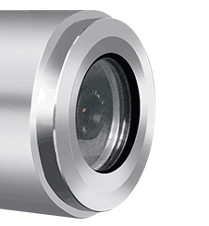
2) El dispositivo receptor del producto tiende a que se adhieran gotas de agua en condiciones meteorológicas húmedas, como lluvia o nieve. Debe limpiarse suavemente con un paño suave para evitar que se vea afectado el funcionamiento normal del producto.
3) En condiciones de neblina con altos niveles de polvo, es esencial limpiar suavemente el polvo adherido a las superficies de los espejos de los dispositivos receptor y transmisor con un paño de algodón suave y húmedo para evitar interferencias en el funcionamiento normal del producto.

II. Presentación del producto

2.1 Descripción general del producto
Compuesto por un dispositivo transceptor láser, un dispositivo receptor y un soporte fijo, este instrumento emplea el principio de la espectroscopia de absorción láser (TDLAS) para realizar una monitorización remota en tiempo real y en línea de la concentración de gas metano entre el dispositivo transceptor láser y el dispositivo receptor. También incorpora funciones como la adquisición, la conversión y la transmisión de señales.

2.1.1 Principio de detección
El principio de medición aprovecha plenamente las características de absorción del gas metano en una longitud de onda específica. Cuando el haz de detección se encuentra con las moléculas de metano, una parte del haz es absorbida por ellas. Midiendo la tasa de absorción, puede determinarse la concentración de metano.

2.2 Dispositivo transceptor
El sistema transceptor láser consta de un módulo de emisión láser, un soporte de montaje ajustable y una envolvente resistente a la intemperie. El módulo de emisión láser controla la emisión del láser mediante un mecanismo de accionamiento interno. El soporte de montaje permite ajustar los ángulos horizontal y de inclinación del transceptor para garantizar una emisión láser estable hacia el dispositivo transmisor. La envolvente de acero inoxidable proporciona una sólida protección física frente a condiciones meteorológicas adversas, protegiendo eficazmente el equipo de la radiación térmica y evitando interrupciones operativas causadas por la lluvia o la nieve.

2.3 Dispositivo receptor
El sistema receptor láser consta de un módulo receptor láser, un soporte de montaje y una envolvente resistente a la intemperie. El módulo receptor láser capta las señales láser mediante receptores especializados, mientras que componentes ópticos de alta precisión realizan la conversión fotoelectrónica. Las señales procesadas se someten a una inversión de concentración antes de transmitirse a través de cables de datos. El soporte de montaje ajustable permite una alineación precisa de las unidades transceptoras regulando los ángulos horizontal y de inclinación. La envolvente resistente a la intemperie de acero inoxidable proporciona una sólida protección física frente a condiciones adversas, protegiendo eficazmente el equipo de la radiación térmica y evitando interrupciones operativas causadas por la lluvia o la nieve.

III. Procedimientos operativos

3.1 Inspección del equipo
1) Compruebe si el equipo está intacto y si todos los cables de datos están correctamente conectados y en buen estado;
2) Asegúrese de que el espejo receptor esté limpio y límpielo periódicamente con un paño suave y seco.

3.2 Operación del equipo
1) Tras completar la inspección del proceso anterior, encienda y active el dispositivo;
2) Método de alimentación eléctrica: el dispositivo admite una alimentación de DC 24V. El cable de alimentación suministrado con este dispositivo puede conectarse a la fuente de alimentación de 24V DC del lugar para suministrar energía al dispositivo. Si no se dispone de alimentación de 24V DC en el lugar, puede utilizarse un convertidor de alimentación de AC a DC 24V para generar una alimentación de 24V DC estable con la que alimentar el dispositivo.

IV. Procedimientos de instalación y operación

4.1 Requisitos del entorno de instalación
La instalación de este dispositivo requiere el uso de luz verde visible para calibrar el camino óptico entre el transmisor y el receptor. En condiciones de luz solar intensa, la luz verde visible es difícil de observar. Por lo tanto, se recomienda instalar este dispositivo en entornos con luz solar más débil (días nublados o al atardecer).

4.2 Requisitos de ubicación de la instalación
Este dispositivo está diseñado principalmente para la monitorización de la concentración de gas en grandes espacios abiertos, como tuberías de larga distancia, estaciones de regulación de presión y cámaras de válvulas. Normalmente se instala en las ubicaciones de las válvulas de las tuberías o por encima de los grupos de cámaras de válvulas. Para instalaciones en exteriores, deben considerarse postes de soporte fabricados a medida o las condiciones del lugar; las instalaciones en interiores requieren bases de montaje fabricadas a medida o pernos de expansión. La instalación debe evitar zonas con vibraciones importantes o acumulación de polvo, con un rango de detección que no supere los 120 metros.

4.3 Dimensiones y requisitos de instalación

4.3.1 Diagrama de apariencia y dimensiones de instalación
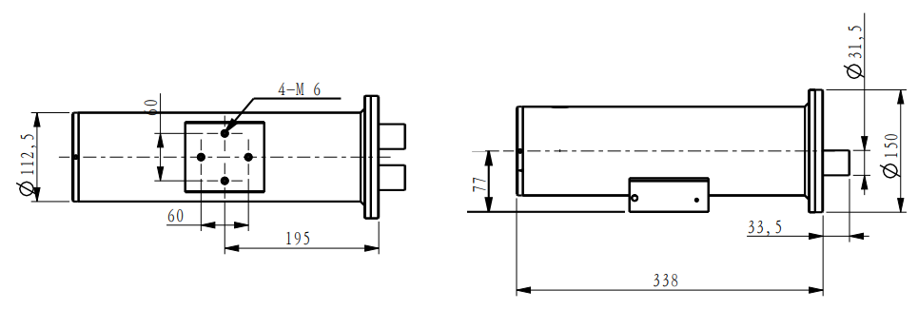

4.3.2 Requisitos de instalación
Este dispositivo puede instalarse utilizando postes verticales de tubo metálico o paredes planas, según el entorno del lugar.
Método de instalación en pared:
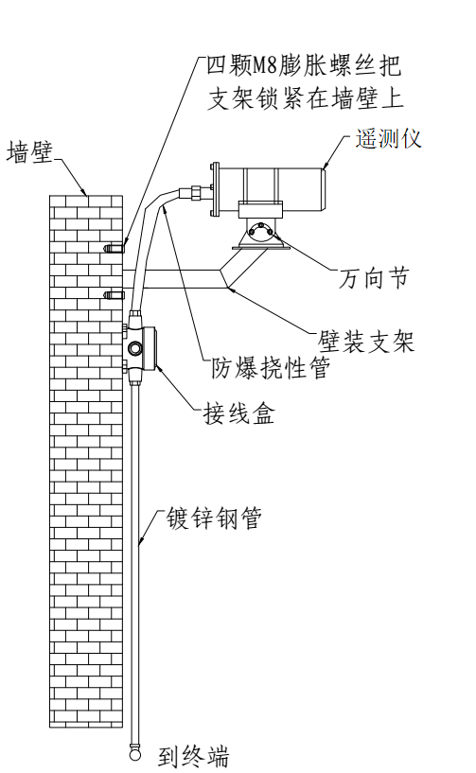
Soporte de montaje en pared:
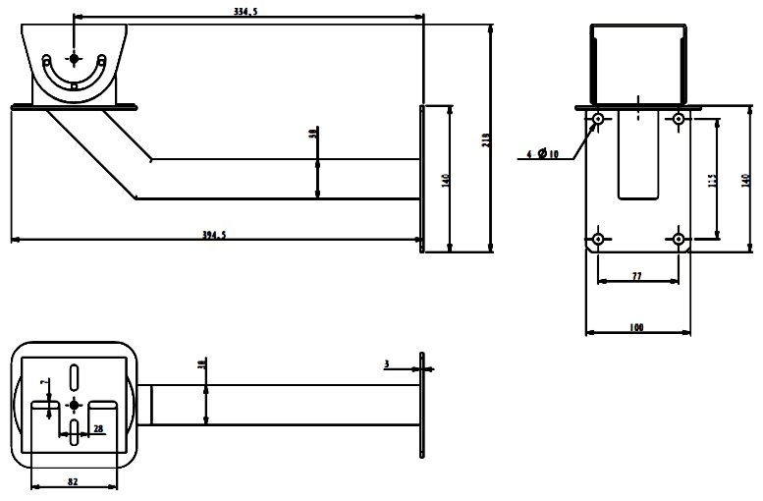
Método de instalación en poste:
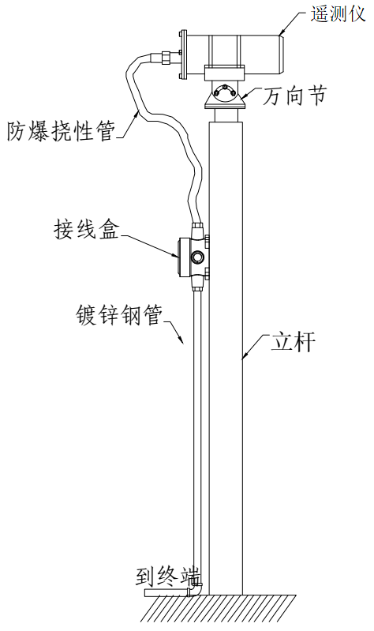

4.4 Procedimientos de instalación y métodos de prueba
(1) Preparativos previos a la instalación: multímetro, llave inglesa, alicates de corte en bisel, paño de limpieza de lentes, pernos de instalación, arandelas, tuercas, etc.;
(2) Pasos de instalación
Preparación antes de la instalación del equipo: realice una inspección en el lugar para determinar la ubicación y la altura de instalación de los dispositivos transmisor y receptor, y verifique la integridad de las sondas.
2) Instalación y puesta a punto de los dispositivos receptor y transmisor: instale los dispositivos receptor y transmisor en la pared según los planos del estudio del lugar, apriete las cuatro tuercas de fijación de la base de montaje y dirija la luz verde del extremo transmisor hacia la placa receptora;

4.5 Requisitos de instalación de interfaces y conectores
El cable de alimentación y el cable de señal se conectan a la caja de conexiones antideflagrante mediante mangueras flexibles antideflagrantes. Las líneas de alimentación y de señal 4-20mA utilizan bornes de conexión rápida montados en carril para facilitar la instalación del cableado en el lugar. Las especificaciones de la interfaz se detallan en la tabla siguiente:
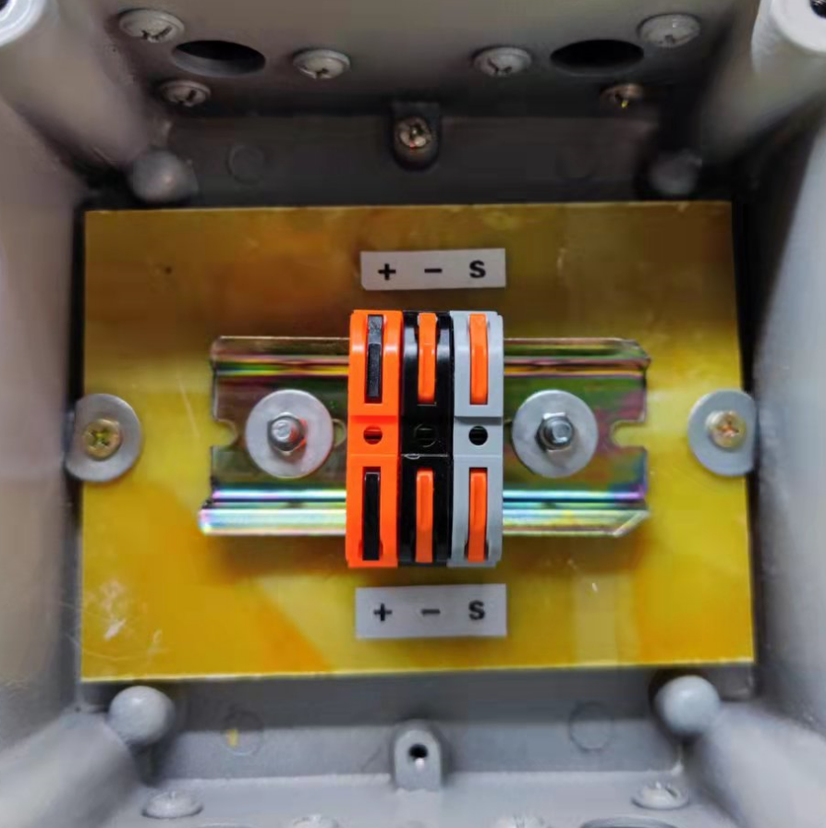

número de orden | Definición de la interfaz
+ | 24V+
- | 24V-
S | 4-20mA

4.6 Precauciones de instalación
1) Durante la instalación, queda estrictamente prohibido operar equipos con tensión;
2) Este producto está clasificado como equipo de precisión. Deben utilizarse herramientas profesionales durante el desmontaje y el montaje. Quedan estrictamente prohibidas infracciones como la manipulación brusca o el funcionamiento inadecuado.
3) Durante la instalación, la luz solar no debe incidir directamente sobre la lente de la sonda.
4) No deben desmontarse los componentes internos del dispositivo de emisión para evitar daños o contaminación de las lentes, los circuitos y el láser internos.
5) Queda estrictamente prohibido encender el dispositivo con frecuencia para evitar daños al láser.
6) El equipo debe conectarse a tierra durante la instalación.
7) Si el equipo presenta un fallo, apáguelo de inmediato, avise al personal técnico para su mantenimiento y póngase en contacto con los ingenieros de nuestra empresa para obtener asistencia técnica.

V. Factores que afectan a la precisión
Factores generales que afectan a la precisión de la detección:
- En entornos exteriores, la superficie del espejo del extremo receptor tiende a contaminarse, lo que debilita las señales y afecta a la precisión de la medición.
- Cuando las temperaturas son altas o las velocidades del viento son fuertes, la difusión del gas se produce más rápidamente. En consecuencia, cuando los volúmenes de fuga son mínimos, el gas que escapa no puede contenerse eficazmente, lo que puede provocar desviaciones significativas en los valores de detección.
- En condiciones meteorológicas adversas, como niebla densa o neblina intensa, la recepción de la señal óptica puede verse debilitada, lo que afecta a la precisión de la medición y al funcionamiento normal.

VI. Solución de fallos comunes
Fallos comunes del equipo y sus soluciones:
pregunta | causa probable | solución
El instrumento no funciona. | El dispositivo no está alimentado. | - Compruebe si la fuente de alimentación funciona correctamente
salida 2mA | La intensidad de luz del dispositivo es demasiado fuerte o demasiado débil. | - Ajuste el dispositivo de emisión y su ángulo
Recepción del terminal de usuario  Datos no disponibles | Fallo de conexión de comunicación | - Compruebe si el cableado de la interfaz es correcto

VII. Apéndice

7.1 Mantenimiento y cuidado diarios
Para mantener el instrumento en óptimas condiciones, realice el mantenimiento diario del siguiente modo.
cuerpo | Limpie el dispositivo con un paño suave y limpio u otro paño especializado cuando esté apagado.
cuerpo | Advertencia: No utilice benceno, disolventes, disolventes orgánicos gaseosos ni agua para limpiar los instrumentos, a fin de evitar daños.
superficie del espejo | Limpie suavemente la superficie del espejo con un paño de limpieza específico o un paño suave y limpio.
superficie del espejo | Nota: No limpie la lente con las manos ni con otros paños sucios para evitar arañar la superficie.

7.2 Tabla de parámetros de rendimiento
parámetro de rendimiento
Tipos de gases | Metano (CH4)
método de prueba | Tecnología de espectroscopia de absorción láser
Rango de detección | 0～5000ppm.m
Distancia de detección | (0~100) metros
tiempo de respuesta | 1 segundo
parámetro funcional
Método de salida | 4-20mA  Obstrucción del haz o señal demasiado débil: 2mA
demarcar | Calibrado en fábrica
calibración oportuna | Dispositivo de calibración automática integrado
Parámetros de apariencia externa
tamaño del producto | Longitud×Ancho×Altura: 338×155×155 (dispositivo transceptor)
Peso neto del producto | 25±0.5Kg
modo de alimentación eléctrica | DC24V
Parámetros eléctricos
tensión nominal | 24V
corriente nominal | 150mA
corriente máxima | 0.6A
Entorno de trabajo y configuración
temperatura ambiente | （-40～+70）℃
humedad ambiente | (0–90)% RH, sin condensación
atmósfera | 70 KPa ～ 106 KPa
Parámetro de seguridad intrínseca
Parámetros de seguridad intrínseca de la alimentación eléctrica | Ui=28VDC;Ii=93mA;Ci=0;Li=0;Pi=0.65W

